ΜΕΤΑΤΡΟΠΗ ΔΥΑΔΙΚΟΥ ΑΡΙΘΜΟΥ ΣΕ ΔΕΚΑΔΙΚΟ

* Η μετατροπή γίνεται με τη χρήση των δυνάμεων του 2.
* Σημειώνω την αξία των ψηφίων αρχίζοντας από τη μικρότερη(δεξιά). Η πρώτη θέση από δεξιά σε όλα τα συστήματα αρίθμησης μετρά μονάδες, οπότε αρχίζω να σημειώνω τις δυνάμεις από δεξιά ξεκινώντας από το 0 (20=1).
* Έπειτα προσθέτω τα γινόμενα της τιμής του ψηφίου (0 ή 1) με την αντίστοιχη δύναμη του 2, η οποία προκύπτει από την  αξία του ψηφίου και βρίσκω τον δεκαδικό αριθμό.

1011(2)-> 13021110 -> 1x23 + 0x22 +1x21 + 1x20 = 1x8 + 0 + 1x2 + 1x1= 8+2+1= 11(10)

11010(2)->1413021100 -> 1x24 + 1x23 + 0x22 + 1x21 + 0x20=16+8+0+2+0=26(10)

ΜΕΤΑΤΡΟΠΗ ΔΕΚΑΔΙΚΟΥ ΑΡΙΘΜΟΥ ΣΕ ΔΥΑΔΙΚΟ

   α. Πραγματοποιούμε ακέραια διαίρεση του αρχικού αριθμού με το 2

         β. Σημειώνουμε – κυκλώνουμε το υπόλοιπο και διαιρούμε το πηλίκο πάλι με το 2.

         γ. Επαναλαμβάνουμε το βήμα (β) μέχρι το πηλίκο να γίνει 0.

         δ. Ο δυαδικός αριθμός που αναζητούμε  αποτελείται από τα υπόλοιπα των

         διαιρέσεων ξεκινώντας από το τελευταίο και καταλήγοντας στο πρώτο.

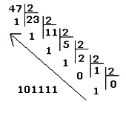

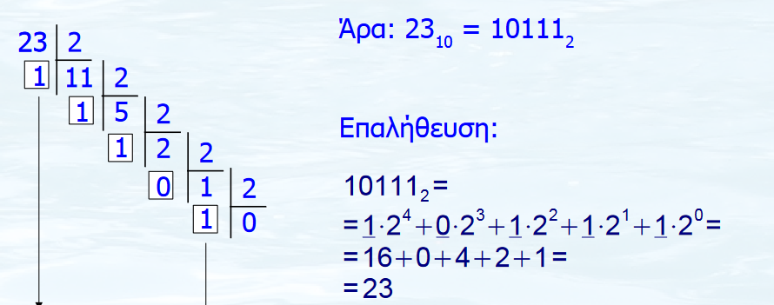

47(10)=101111(2)